О РАБОТЕ ПРОФКОМА С УЧАЩИМИСЯ ГРУПП НОВОГО НАБОРА.
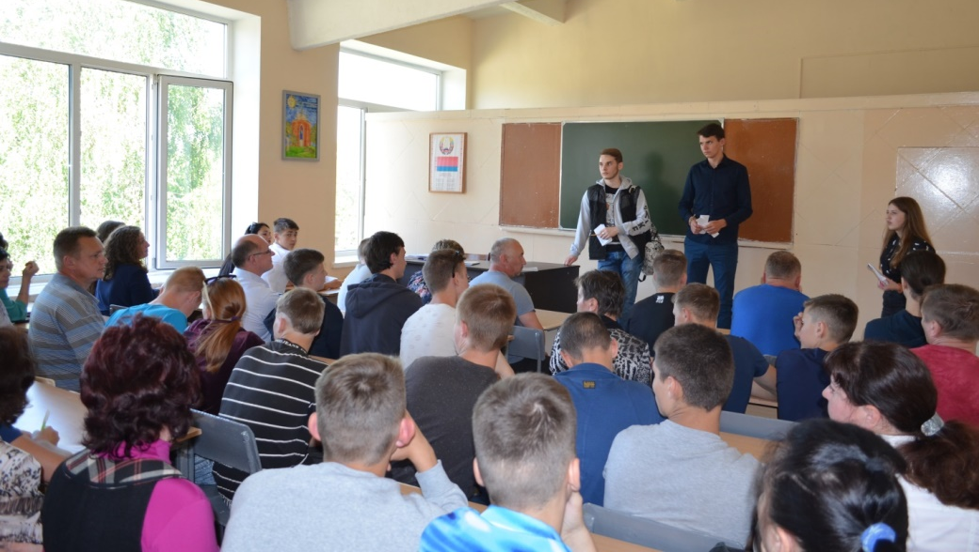
В рамках Республиканской акции «Здравствуй первокурсник» 31 августа 2018 года профсоюзным комитетом учащихся колледжа, членами общественной приёмной комиссии из числа учащихся были проведены встречи с учащимися групп нового набора, целью которых было знакомство ребят с профсоюзной организацией колледжа, задачами профсоюзов, их ролью в учебной, общественной – полезной, социально - трудовой деятельности, формирование позитивного имиджа профсоюзов среди молодёжи колледжа, мотивационная работа в рамках кадрового резерва профсоюзного актива на перспективу.
Встречи профсоюзного актива с первокурсниками проходили в присутствии родителей, кураторов групп, администрации колледжа в формате презентации деятельности профсоюзной организации, действия Соглашения между администрацией и профсоюзным комитетом учащихся колледжа на 2016 - 2019 гг. (далее «Соглашение колледжа»), Приложения № 1 - Положение «О материальном стимулировании учащихся колледжа», Приложения № 2 - Положение «Об оказании материальной помощи учащимся колледжа».
Учащимся групп нового набора было предложено оформить соответствующие уставные заявления.
На заседании профсоюзного комитета было принято решении о принятии в члены профсоюза учащихся групп нового набора 2018 – 2019 учебного года и о распространении на их действия «Соглашения колледжа» с 01. 09. 2018 года (Пр. № 21/ 31.08. 2018 г).
В течение сентября 2018 года в группах нового набора были проведены торжественные поздравительные мероприятия по поводу вручения профсоюзных билетов новым членам профсоюза, профсоюзные выборные собрания с избранием членов профактива групп.
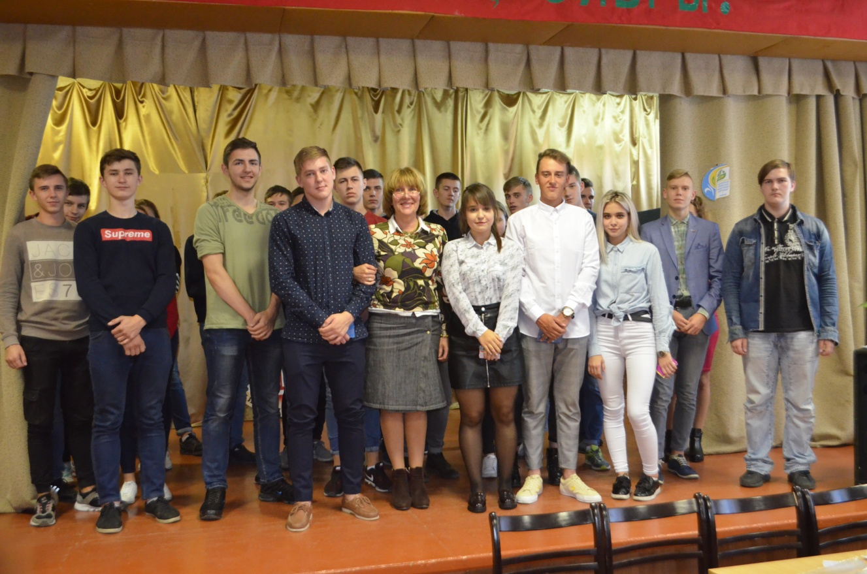
18 октября 2018 года с профактивом групп нового набора в рамках профсоюзного обучающего семинара профактива колледжа было проведено соответствующее обучение по направлениям профсоюзной работы (учебно-воспитательному, жилищно-бытовому, организационно – массовому).
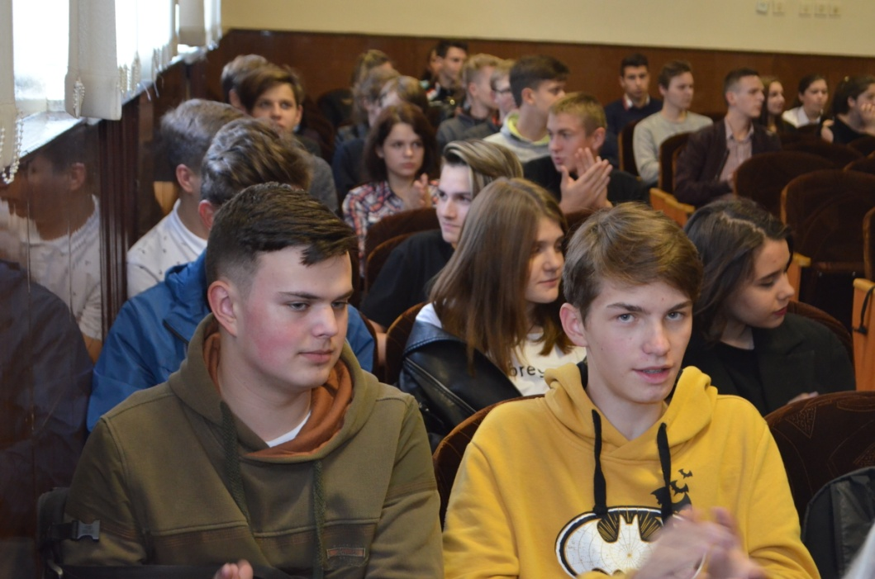
Вновь избранный профактив после «Блиц – опроса» на предложенные темы прошёл символическое «профсоюзное посвящение в профсоюзные лидеры» и поучаствовал в своём первом совещании с членами профкома учащихся колледжа.
